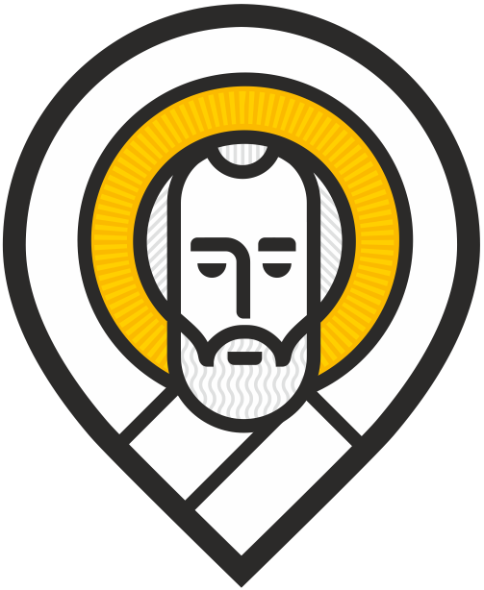
ГРОМАДСЬКА ОРГАНІЗАЦІЯ
МОЛОДІЖНИЙ ТУРИСТСЬКО-КРАЄЗНАВЧИЙ КЛУБ
«СВЯТИЙ МИКОЛАЙ»
Код за ЄДРПОУ 43517891

ІНФОРМАЦІЯ
про результати діяльності інституту громадянського
суспільства за лютий 2021 – серпень 2021 року

1. Громадська організація «Молодіжний туристсько-краєзнавчий клуб «Святий Миколай»

2. Клуб «Святий Миколай»

3. Код за ЄДРПОУ 43517891
Витяг з Реєстру неприбуткових установ та організацій від 28.02.2020 №939/10/14-29-50-04-23
Виписка з Єдиного державного реєстру юридичних осіб, фізичних осіб-підприємців та громадських формувань № 1005221070001042108 від 13.01.2021

4. м. Миколаїв, вул. Потьомкінська, 92, кв. 3, тел. +38(096)8350328, e-mail: ngo-sv-mykolay@ukr.net

5. Мета Організації: є задоволення та захист законних соціальних, творчих, економічних, наукових, культурних інтересів своїх членів; сприяння розв‘язанню нагальних проблем молоді Миколаївської області; сприяння розвитку природоохоронної справи, збереженню та захисту довкілля; впровадження наукової, освітньої та організаційної діяльності, а також сприяння створенню умов для всебічного розвитку всіх видів туризму в Миколаївській області.
Основними напрямами діяльності Організації є:
    - сприяння розвитку та розбудови туризму в Миколаївській області;
    - участь у розробці та реалізації програм розвитку туристичної сфери в регіоні;
    - сприяння розвитку сучасної інфраструктури туристичної галузі;
    - сприяння безпеці та захисту туристів і подорожуючих;
    - організація регулярних зустрічей членів організації для підтримки рівня інформованості з усіх питань розвитку туристичної сфери в Миколаївській області;
    - здійснення інформаційної діяльності з метою популяризації конкурентоспроможного туристичного продукту Миколаївської області;
    - підтримка постійних контактів з аналогічними структурами в областях України та за кордоном;
    - представництво та лобіювання інтересів туристичної галузі в органах державної влади та місцевого самоврядування;
    - накопичення, аналіз та розповсюдження та (або) обмін передового досвіду членів організації щодо провадження туристичної діяльності;
    - сприяння охороні та збереженню об'єктів культурної спадщини, пам'яток історії, інших об'єктів привабливих для туристичних відвідувань, розвитку природно-заповідного фонду та природоохоронної справи;
    - сприяння створенню умов для всебічного розвитку всіх видів туризму в Миколаївській області.

6. Громадська організація не входить до складу консультативно-дорадчих органах при органах виконавчої влади.

7. Громадська організація взяла участь у організації Екопросвітницького проєкту: порятунок парку Дружба-зеленого скарбу Миколаєва (2021 р.).
Члени громадської організації взяли участь у проєкті «Туризм, спадщина і творчість» (2020-2022 рр.) з Грузинським центром культури і мистецтв за підтримки програми ЄС «Басейн Чорного моря».

Голова Клубу «Святий Миколай» | _____________  (підпис) | Р.В. Волчецький  (П.І.Б.)

